【ChaoCode】 Swift 基礎篇 17：Protocol & Generic 作業

檢查你是否學會了⋯⋯
- 看懂 Protocol 和 Generic
- 了解 Protocol 的用處
- 了解 Generic 的用處
- Collection 的相關 Protocol 差別

概念：
- 為什麼 .isEmpty 會比 .count == 0 好？ 比較起始位置是否一樣，一次完成。
- Sequence、Collection、BidirectionalCollection、RandomAccessCollection，他們的特性是什麼？
知道怎麼呼叫下一個、透過index存取、可雙向、index +- 數字可得到有效的index
- Set<String> 和 Set<Int> 都是 Set，表示他們是同一種類型嗎？ 否。

實作：
📁 實作作業檔案 & checkHelper 檔案
- 請印出位置所對應的 Character。
例如：string 是 "Hello"，position 是 2 的話應印出 e。
string 是 "很好👍🏾"，position 是 3 的話應印出 👍🏾。
- 請檢查一個 input 是不是迴文字。
＊迴文字指的是反過來看也一模一樣，例如「文言文」。
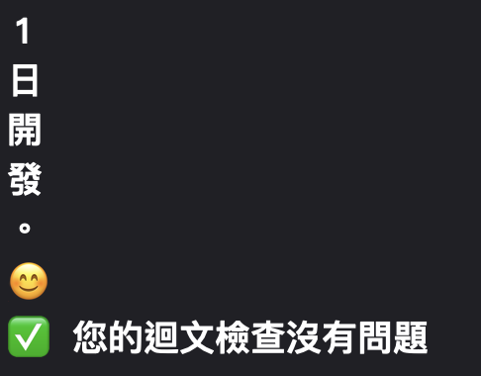
＊寫完你應該會印出類似下圖：

注意事項：
- 你不會需要會用到目前課程進度沒有出現過的語法。假如你感覺做不出來，可能你想的太複雜了。
- 參考解答不等於正解，寫 Code 有百百種方式寫，只要結果跟你預期的一樣就可以了。
- 不要害怕寫出你腦中想到的「傻傻的」、「不好看」的 Code，寫出來就對了。

概念答案（請反白）
- 為什麼 .isEmpty 會比 .count == 0 好？
>> 因為 .isEmpty 只需要比較開始和結束的 index 是否一樣即可判斷，而數量可能要 loop 所有資料才能判斷。
- Sequence、Collection、BidirectionalCollection、RandomAccessCollection，他們的特性是什麼？
>> Sequence：知道如何找到下一個資料。
>> Collection：可以用 [index] 存取資料。
>> BidirectionalCollection：可以雙向存取資料。
>> RandomAccessCollection：無論存了多少資料都可以用一個簡單的運算直接找到資料位置。
- Set<String> 和 Set<Int> 都是 Set，表示他們是同一種類型嗎？
>> 不是，類型包含實際使用時<>裡所賦予的類型，所以他們是分別獨立的類型。

📁 實作參考答案檔案

